Faire de la nourriture sur MCreator

version 1.3.1





1. Créer un item de type “Food”

Tout d’abord il faut ajouter l’item dans notre Workspace MCreator.

Pour ce faire cliquez sur la croix verte en haut à gauche de votre écran, et choisissez “Food” parmi la sélection comme indiqué sur la capture d’écran ci-dessous

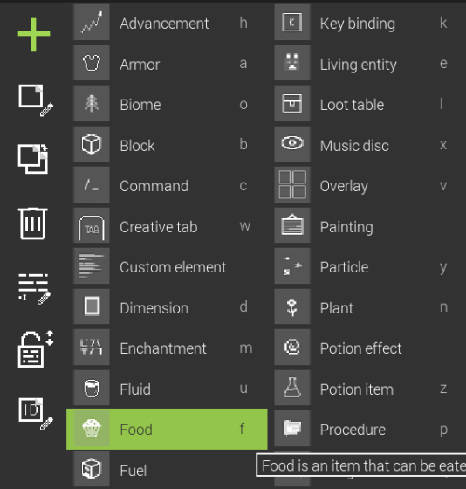

Une petite fenêtre apparaît alors pour vous demander de choisir le nom de l’item. **Cette étape est très importante** car c’est à ce moment que le “**Registry name**” de l’item est créé, ce “**Registry name**” permettant **d’identifier l’item** dans minecraft.

(Attention : Vous ne pouvez mettre d’espace dans le nom, utiliser les majuscules pour les noms composés de plusieurs mots)

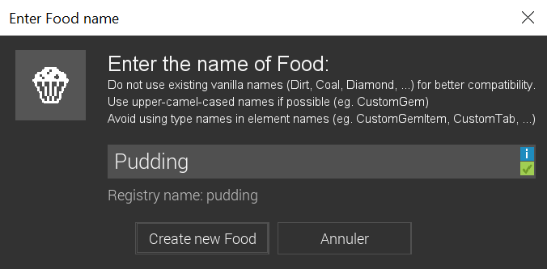

1. Donner une texture à l’Item

Après avoir choisit le nom, vous vous retrouvez désormais fâce à cet écran:

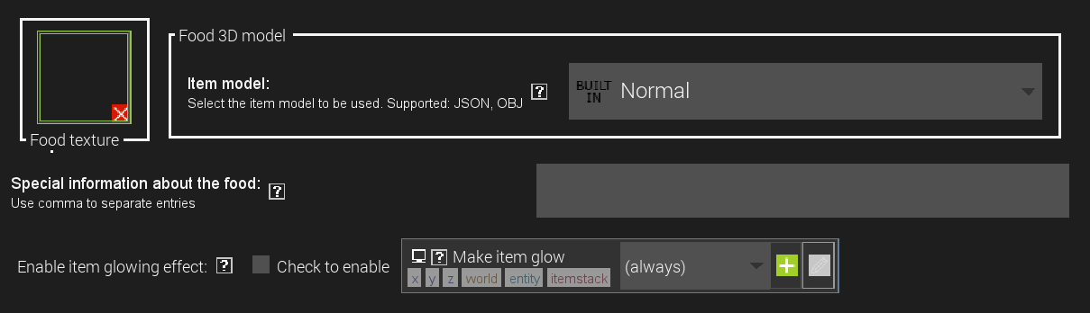

Cet écran permet de modifier **l’apparence visuel** de l’item, mais ici la seule option qui nous intéresse c’est la “**Food texture**”.

Elle est pour l’instant vide, rectifions cela. Si vous cliquez dessus, l’écran ci-dessous devrait apparaître, vous permettant de **choisir une texture** parmi toute celles que vous avez importé. (Par chance nous les avons déjà toutes pré-importées pour vous)

Choisissez alors la texture correspondante afin de donner une apparence à l’item.

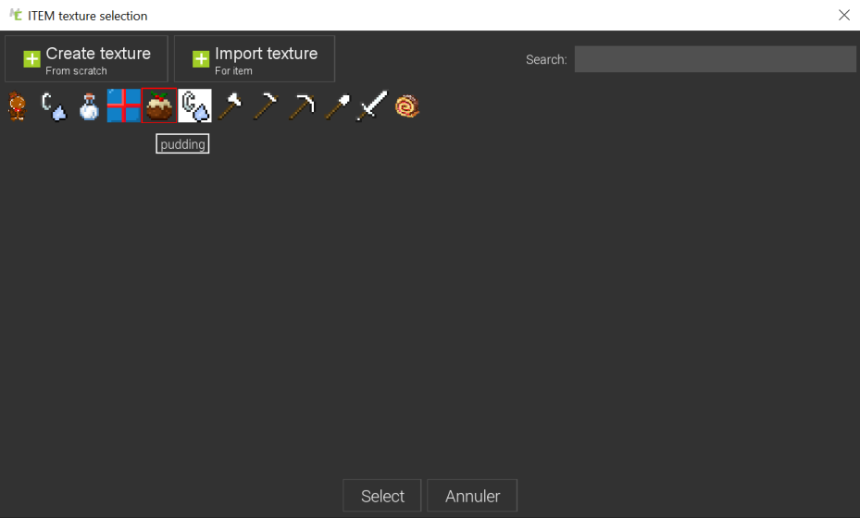

1. Les propriétes de l’Item

Dirigez vous tout en bas de votre écran et cliquez sur “**Properties**”, vous aurez alors devant vous une multitude de paramètres similairement à cette image:

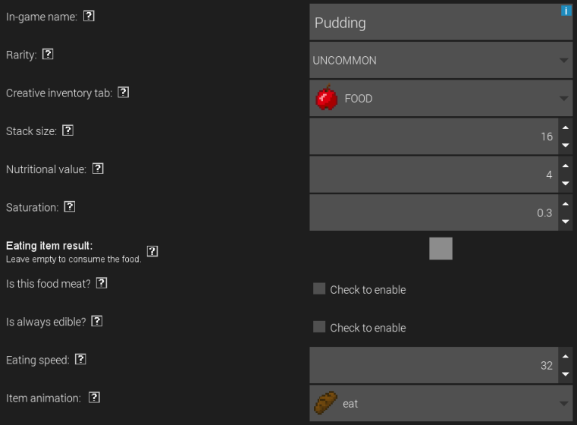

Ici il y a 2 propriétés importantes à choisir, la première étant la “**Creative Invetory Tab**”.

Celle-ci permet de choisir l’onglet créatif dans lequel l’on pourra trouver l’item en question, il est par défaut sur l’onglet “FOOD” mais nous avons créé un onglet personnalisé dénommé “**CUSTOM**:**KURISUMASU**”. C’est celui-là qu’il faudra sélectionner, exactement comme sur la capture d’écran juste en-dessous.

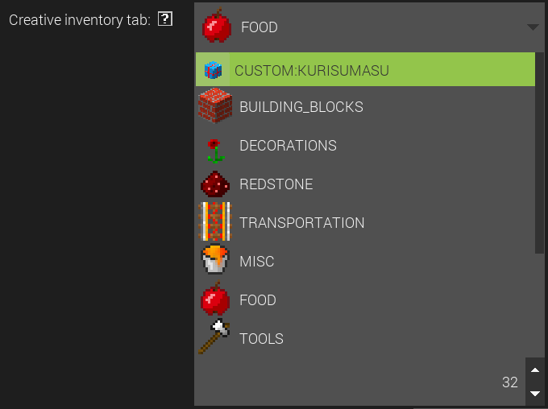

La deuxième propriété importante est ”**Item animation**”, permettant de changer l’animation lorsque l’on utilise l’item.

Il y a plusieurs animation, mais les deux qui nous intéressent dans ce contexte sont ‘**eat**’ et ‘**drink**’, à vous de choisir la bonne en fonction de l’item que vous allez devoir créer.

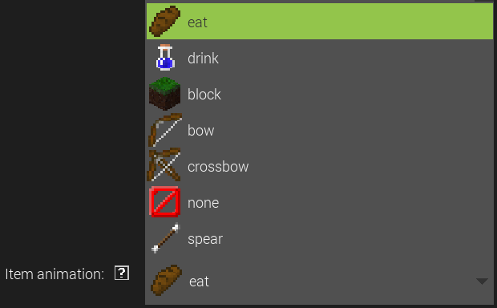

Il reste encore pleins d’autre propriétés, mais vous pouvez les modifier comme vous le désirez, elles n’auront pas d’impact sur le déroulement de l’atelier.

Mettez votre curseur sur le “?” à côté de la propriété que vous souhaitez changer, ce qui affichera une brève explication de cette dernière ainsi que la mesure de la valeure que vous souhaitez lui appliquer. Vous pouvez aussi demander à un Cobra de vous l’expliquer.

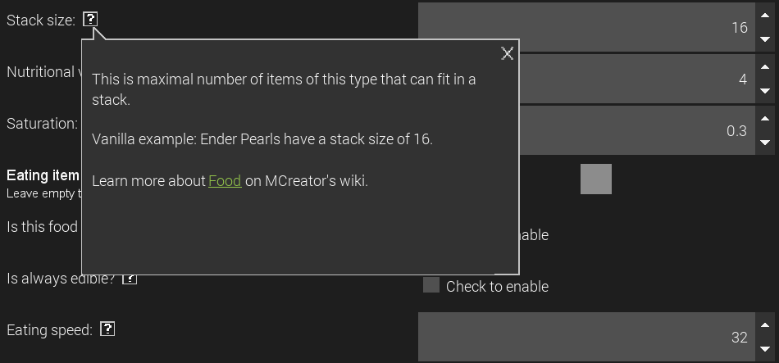

1. Ajouter la recette de l’Item

Si vous lancez minecraft maintenant vous pouvez voir apparaît votre Item dans l’onglet Créatif correspondant, mais nous avons toujours un petit soucis à régler: nous n’avons aucun moyen de se procurer cet item en survie.

Nous allons corriger cela en créant une recette de craft pour l’Item moddé.

Pour ce faire, nous devons d’abord commencer par créer un **élément de type recipe** dans votre Workspace MCreator:

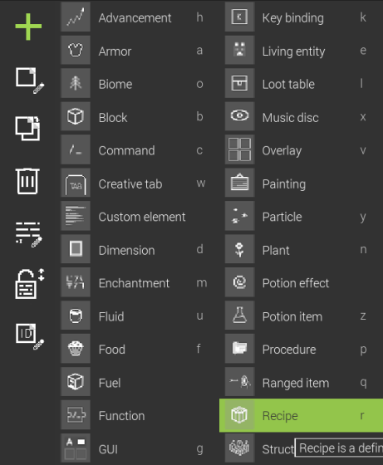

MCreator vous demandera alors de donner un nom à notre recette, mais cette étape n’a pas grande importance pour le fonctionnement du mod et de la recette. Vous pouvez donc mettre le nom que vous voulez mais nous vous conseillons le format suivant:

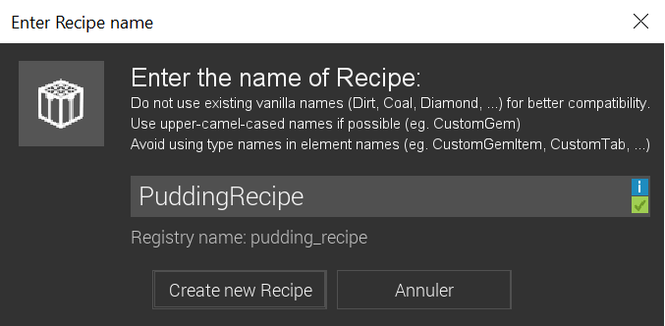

Après avoir choisit le nom de la recette, vous êtes automatiquement redirigé devant cet écran:

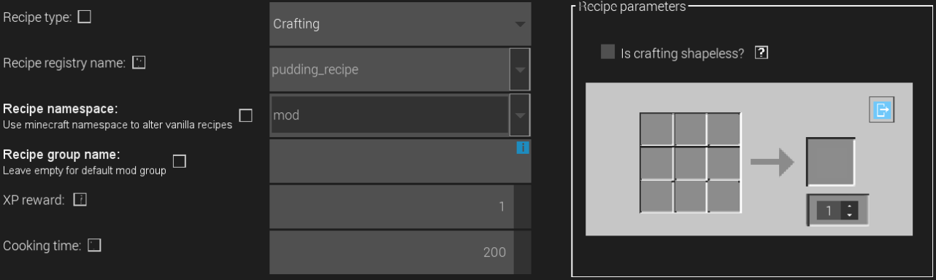

Nous avons plusieurs paramètres sur la partie gauche qu’il faudra ignorer et **éviter de modifier**, à l’exception de “**XP reward**” et “**Cooking time**” que vous pouvez changer comme vous le souhaitez.

Mais ce qui nous intéresse c’est la **grille de craft** sur la partie droite. En cliquant sur chacune des cases vous pouvez **ajouter un item**, ce jusqu’à obtenir une recette complète.

Une fois la recette complétée vous devriez avoir une grille similaire à celle juste en dessous:

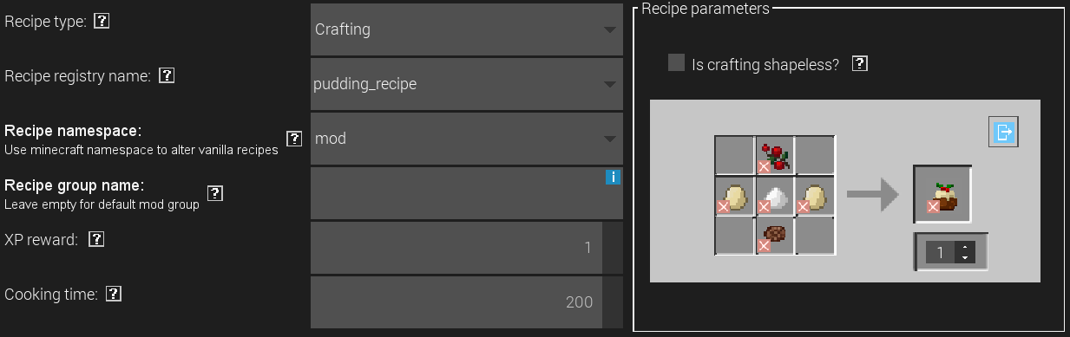

1. The End ?

Maintenant que vous savez comment créer un Item moddé de type “Food”, c’est à vous de jouer!

Voici la liste des Items à créer pour recevoir la prochaine énigme et n’oubliez pas de bien respecter les noms des items.

Pudding



SwissRoll

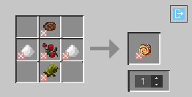

GingerBread

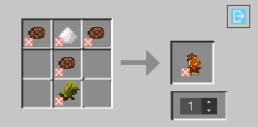

Milk Bottle

